**Rapport pour une application webservice SOAP WSDL UDDI implémentation avec JAWS**

* Creation de webservice Soap base sur JaxWS banqueService

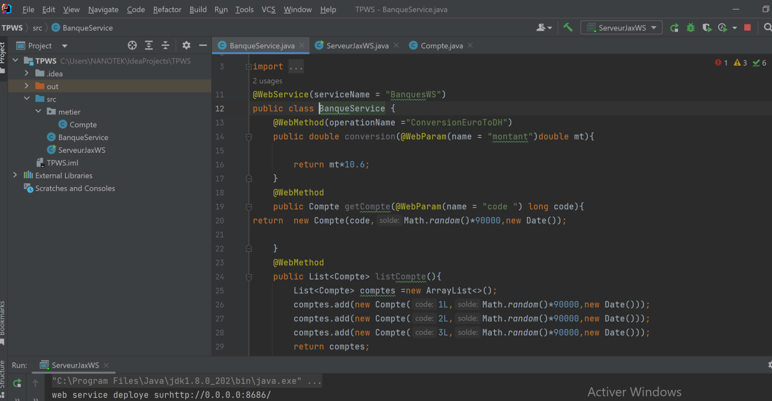

Creation de la class Compte

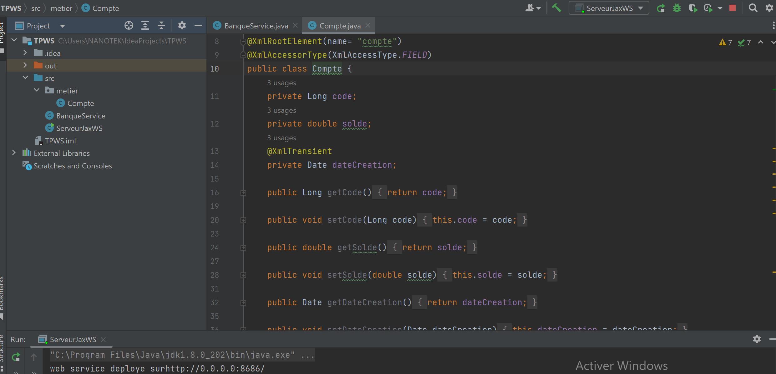

* Création du serveur JaxWS

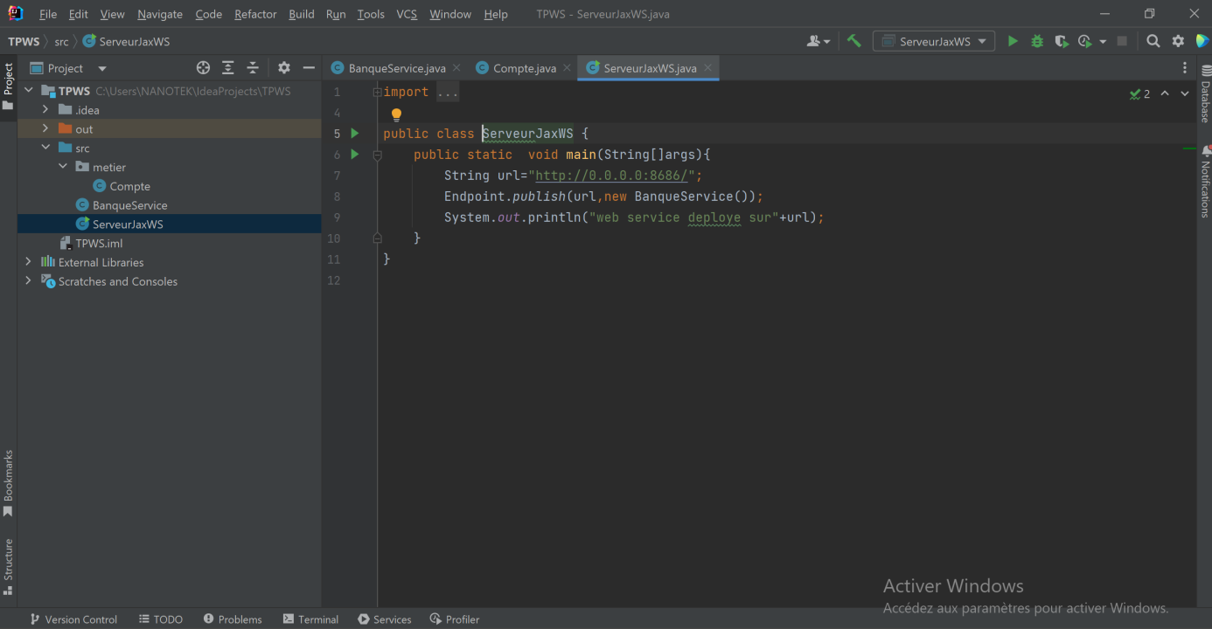

* Document xml c’est en http://localhost:8686/BanqueWS?wsdl

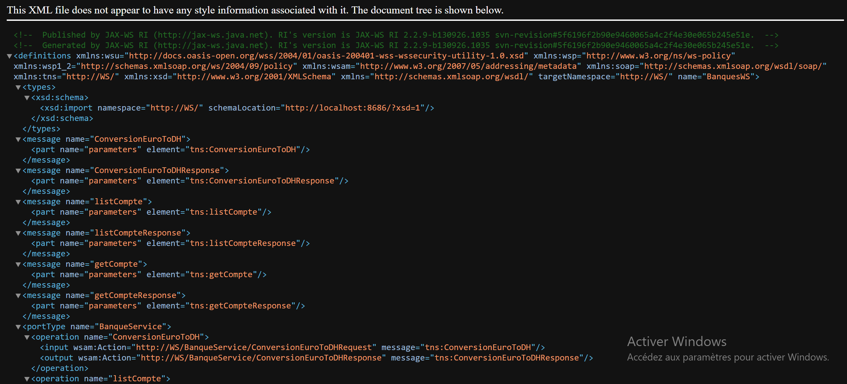

* On voit la requête SoapUI qu’il fait le traitement et rend en format XML

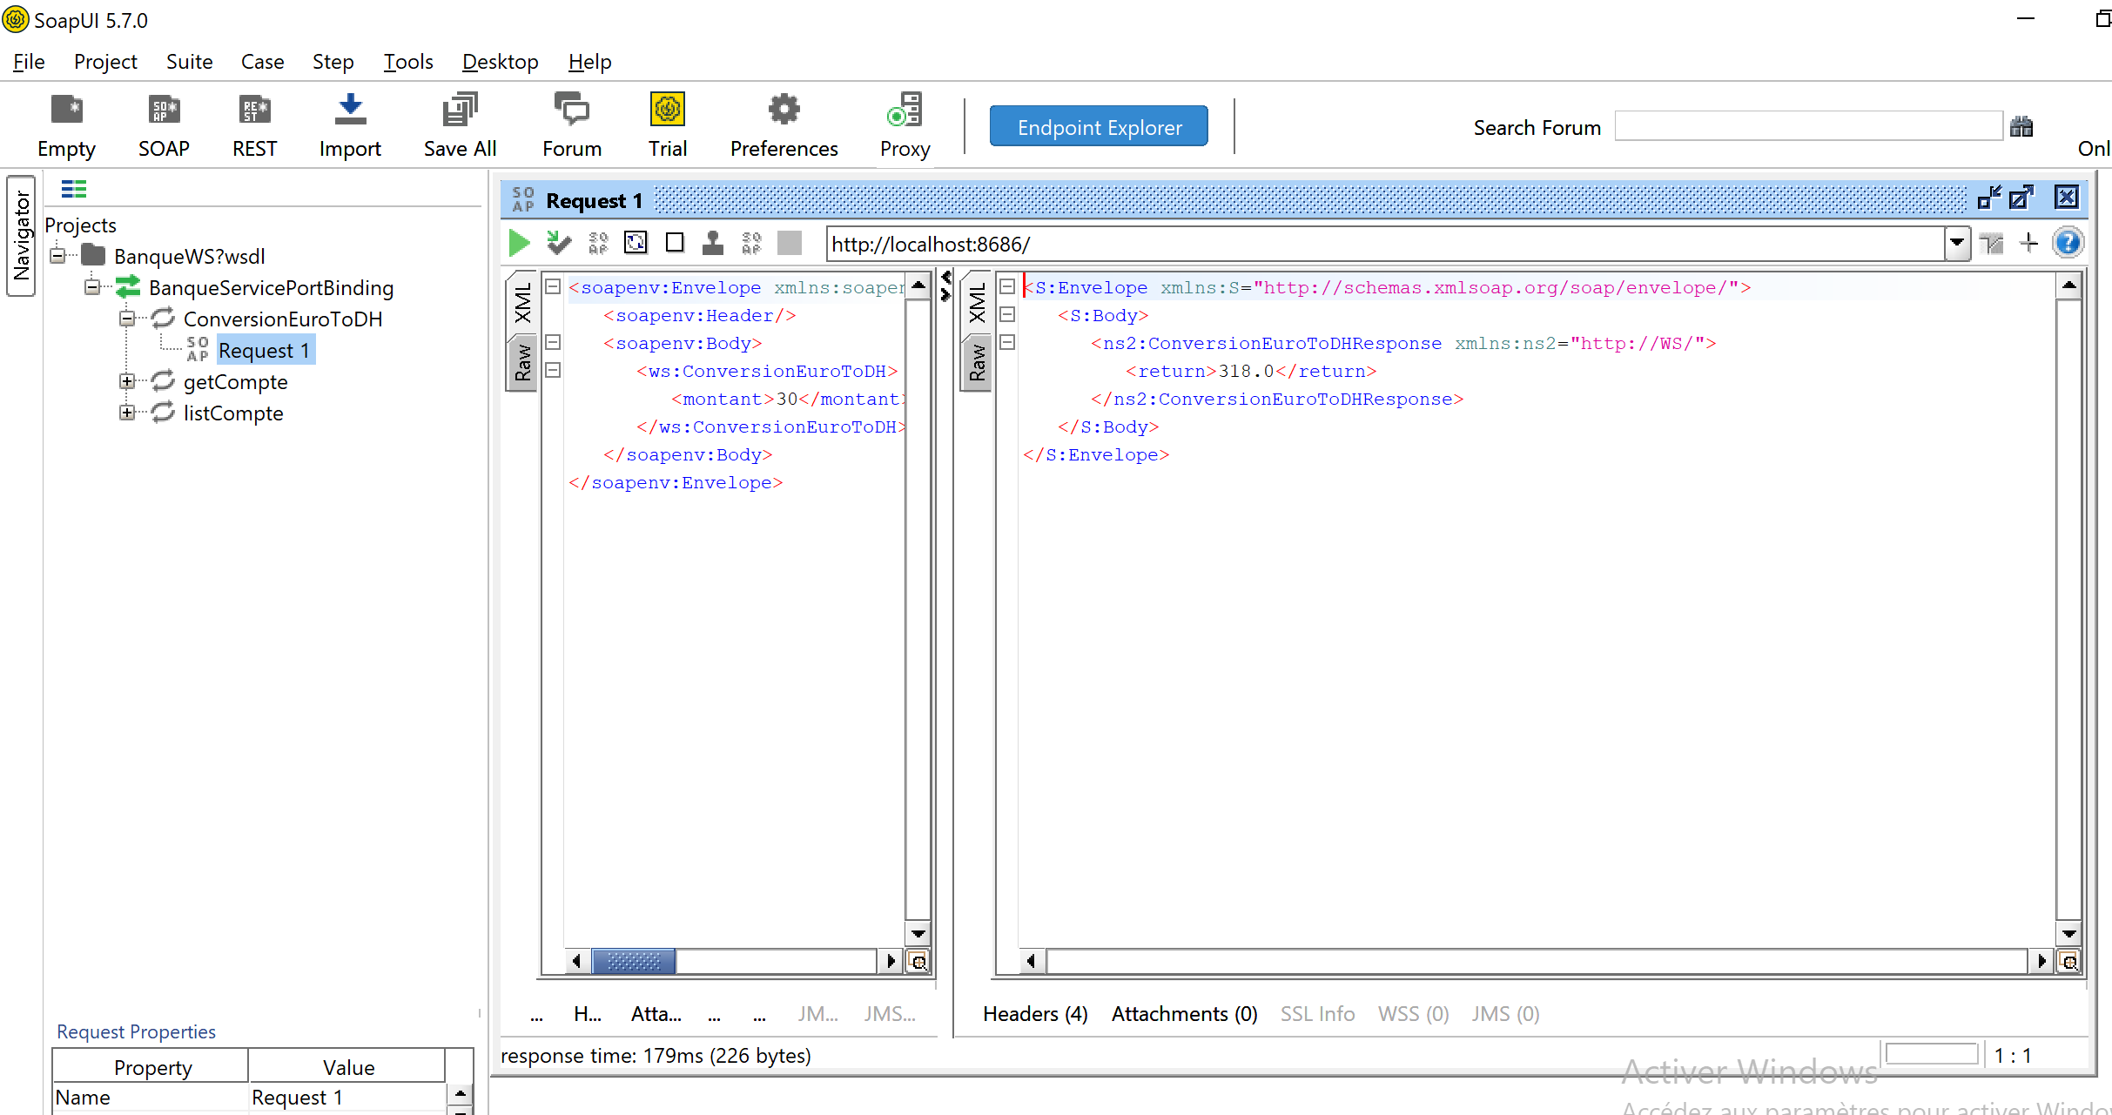

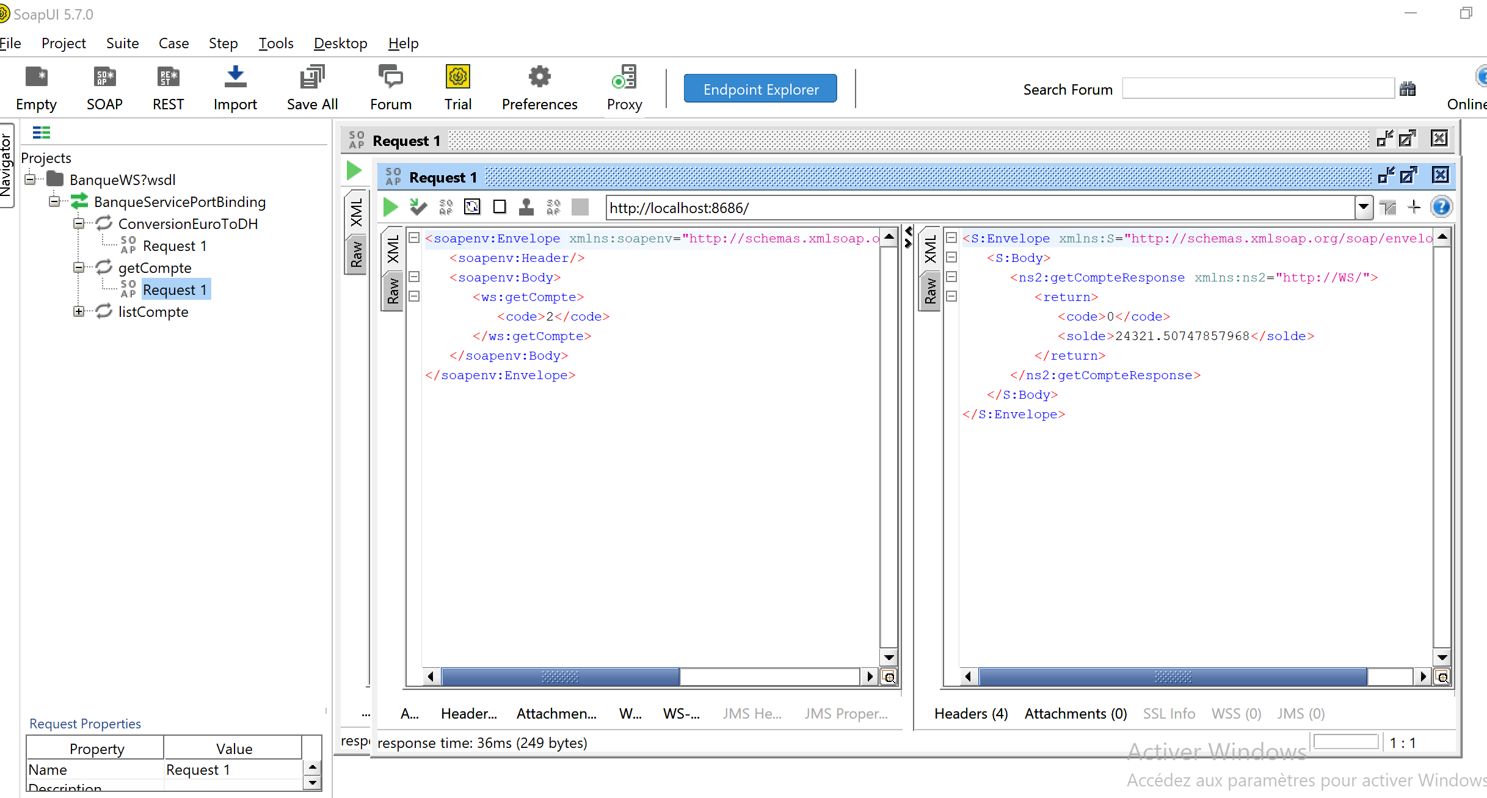

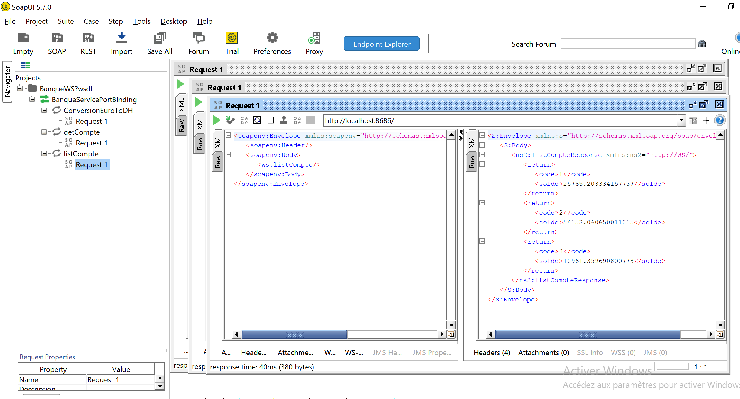

* Création un client SOAP java

